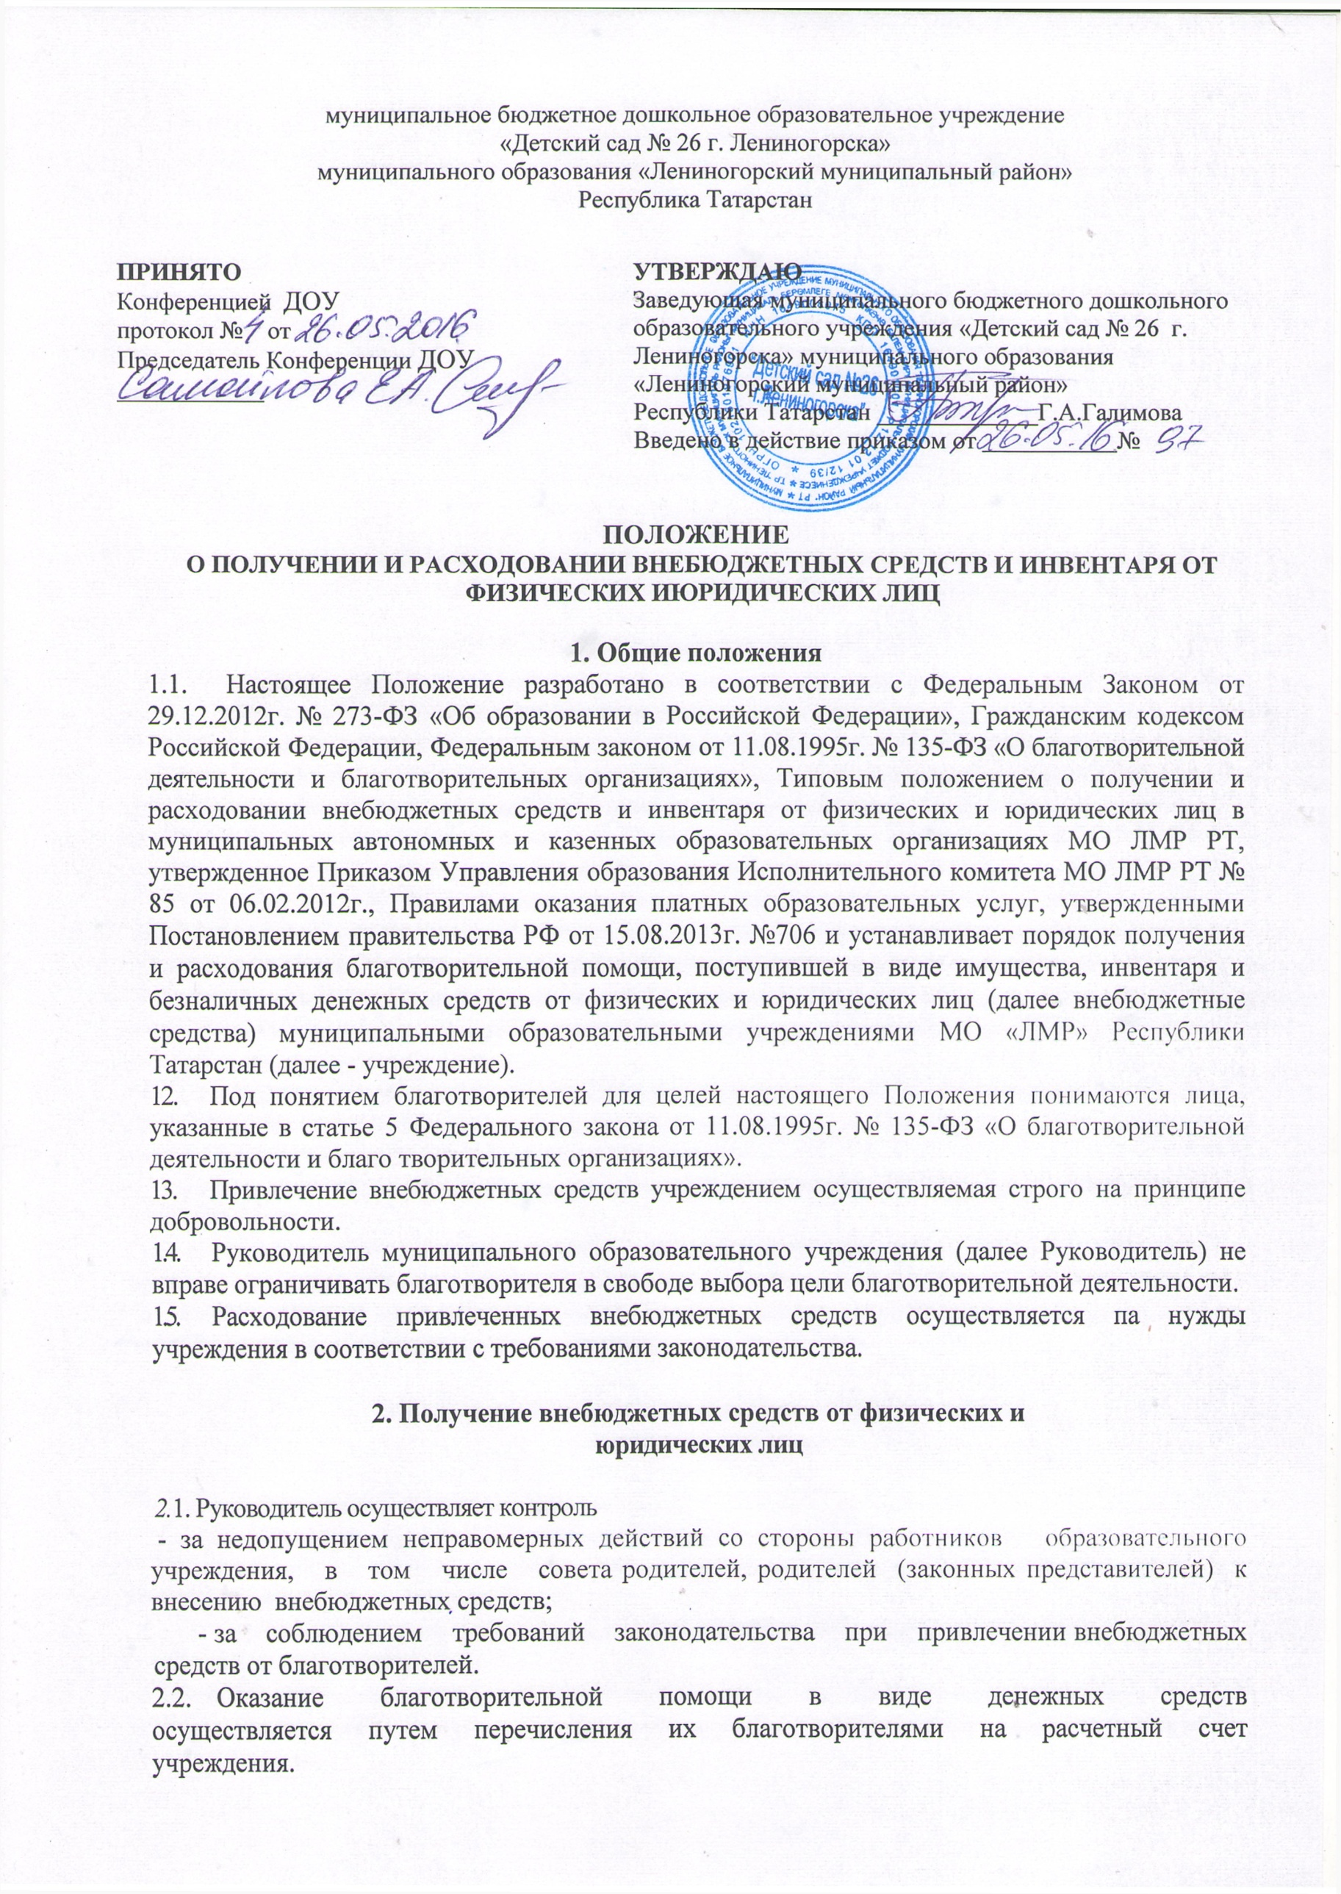
муниципальное бюджетное дошкольное образовательное учреждение
Руководитель, администрация и сотрудники учреждения не вправе принимать от благотворителей наличные денежные средства.
2.3. В течение 10 календарных дней со дня перечисления денежных средств
на расчетный счет учреждения, благотворитель вправе обратиться в
учреждение с обращением (по желанию - с приложением квитанции о внесении денежных средств), в котором указывает целевое назначение численных им денежных средств. Типовая форма обращения утверждается руководителем по согласованию с учредителем учреждения или Управлением образования Исполнительного комитета МО ЛМР.
В случае поступления от благотворителя обращения с указанием целевого назначения перечисленных им средств, в течение 30 календарных дней со дня поступления такого обращения Комиссией учреждения, созданной в порядке, установленном пунктом 3.1. Положения, в протоколе заседания фиксируется цель благотворительной помощи согласно обращению благотворителя, а также сроки, способы и порядок расходования поступивших денежных средств.
Заверенная учреждением копия протокола вручается благотворителю либо направляется по почте в течение трех дней с момента проведения заседания. В случае поступления денежных средств на благотворительные цели на расчетный счет учреждения и отсутствия в течение 10 календарных дней с момента поступления денежных средств . обращения со стороны благотворителя. Комиссией учреждения составляется протокол, в котором указываются сроки, способы и порядок расходования поступивших денежных средств. В этом случае целевое назначение поступивших денежных средств определяется Комиссией учреждения с учетом предложений, высказанных руководителем учреждения и членами Комиссии. Указанные средства направляются Комиссией исключительно на нужды учреждения,
Заверенная учреждением копия протокола для ознакомления размещается в общедоступном месте учреждения.
2.5. Руководитель не вправе требовать от благотворителя представления квитанции или иного документа, свидетельствующего о зачислении данных средств на расчетный счет учреждения.
2.6. Благотворительная помощь, поступившая в Учреждение в виде имущества, инвентаря материальных средств (краски, доски и т.д.) приходуется учреждением в порядке, установленном законодательством, в течение 10 календарных дней. Данная информация доводится до сведения благотворителя в письменном виде в течение трех дней с момента совершения указанных действий, а также размещается в общедоступном месте учреждения.

3. Расходование внебюджетных средств, поступивших от физических и юридических лиц

3.1. Благотворительные пожертвования расходуются на уставные цели.
3.2. Благотворительные пожертвования осуществляются на основе добровольности и свободы выбора целей.
3.3. Если не обозначена цель благотворительного пожертвования, то ДОУ вправе направить средства на улучшение имущественной обеспеченности уставной деятельности ДОУ.
3.4. Благотворительные пожертвования расходуются на приобретение:
* книг и учебно-методических пособий;
* технических средств обучения;
* мебели, инструментов и оборудования;
* канцтоваров и хозяйственных материалов;
* материалов для занятий;
* наглядные пособия;
* моющие средства;
* подписные издания;
* благоустройство территории;
* ремонт электрооборудования;
* мягкий инвентарь;
* строительные материалы.
3.5.Расходование внебюджетных средств допускается только в соответствии с их целевым назначением, указанным в протоколе.
Решение о расходовании внебюджетных средств принимается Комиссией учреждения по расходованию внебюджетных средств (далее - Комиссия), которая состоит не менее, чем из 5 человек, включая председателя Комиссии. В состав Комиссии включаются представители от органов самоуправления учреждения (не менее одного человека от совета родителей), не менее двух представителей от родительской общественности учреждения, не входящих в состав органов самоуправления учреждения, и не менее одного представителя от Учредителя учреждения или Управления образования Исполнительного комитета МО ЛМР.
Решение об избрании представителей в состав Комиссии принимается на Конференции ДОУ с участием представителей совета родителей, родительской общественности, работников учреждения и оформляется протоколом. Данный протокол направляется Учредителю учреждения или Управлению образования Исполнительного комитета МО ЛМР, который назначает своего представителя и утверждает состав Комиссии соответствующим локальным актам приказом Управления образования ИК МО ЛМР по согласованию с учредителем.
Комиссия из своего состава избирает председателя. Председателем избирается лицо, в отношении которого проголосовали все члены Комиссии. В случае, если Комиссией не избран председатель в течение 10 календарных дней после утверждения состава Комиссии учредителем учреждения или Управления образования Исполнительного комитета МО ЛМР, то Комиссия назначает председателем иное лицо, не входящее в состав Комиссии и не являющееся работником учреждения. Избрание председателя Комиссии оформляется протоколом Комиссии и подписывается всеми членами Комиссии,
Руководитель учреждения не вправе входить в состав Комиссии, но при этом вправе представлять предложения по целевому расходованию внебюджетных средств, а также по поставщикам и исполнителям. Кроме того, данные предложения могут быть представлены Учредителем, Управлением образования ИКМО ЛМР участниками образовательного процесса и представителями общественности.
Информация о времени и месте проведения заседания Комиссии размещается в общедоступном месте учреждения не менее чем за 5 календарных дней до начала заседания Комиссии. Заседание Комиссии является открытым.
Заседание Комиссии считается правомочным, если на нем присутствуют все члены Комиссии.
Решение о расходовании внебюджетных средств от благотворителей принимается Комиссией коллегиально и оформляется протоколом, в котором в обязательном порядке указывается размер привлеченных внебюджетных средств, цели расходования и сумма, подлежащая расходованию на указанные цели.
Решение считается принятым, если за него проголосовали все члены Комиссии.
3.6. По истечении срока использования внебюджетных средств, указанного в протоколе, Комиссией составляется протокол об использовании внебюджетных средств с указанием в нем следующих данных: наименование юридического лица, у которого были приобретены товары, работы и услуги, адрес фактического местонахождения и номера телефонов (если физическое лицо, то его фамилия, имя, отчество и его паспортные данные, адрес регистрации по месту жительства и фактического нахождения, номера телефонов), полная информация снования цены, по которой были приобретены товары, работы и услуги на примере не менее 3-х потенциальных поставщиков, с указанием полного наименования юридического лица либо фамилии, имени, отчества физического лица и его паспортных данных, их фактическое и юридическое местонахождение, номера телефонов, а также их цена на приобретенные товары, работы и услуги.
Протокол, указанный в абзаце первом пункта 3,2., утверждается председателем Комиссии и подписывается всеми членами Комиссии в течение 7 календарных дней со дня освоения внебюджетных средств.
Протокол о расходовании внебюджетных средств, не соответствующий требованиям настоящего Положения и законодательству, должен быть отменен Комиссией по письменному требованию Руководителя, или учредителя учреждения или Управления образования Исполнительного комитета МО ЛМР.
Протокол расходования внебюджетных средств после его подписания а также информация о расходовании материалов поступивших от благотворителя размещается в общедоступном месте учреждения для ознакомления.
3.7. Копия протокола, указанного в пункте З.2., передается Руководителю для составления им отчета о расходовании внебюджетных средств. Составление Руководителем отчета о расходовании внебюджетных средств производится в течение 30 календарных дней после их использования.
  - Руководитель по запросу благотворителя обязан предоставить ему полную
информацию о расходовании и возможность осуществления контроля за процессом расходования внесенных им безналичных денежных средств, использования имущества инвентаря материалов (краски, доски и т.д.) представленного благотворителем.
  - Руководитель составляет ежегодный публичный отчет о привлечении и расходовании
внебюджетных средств, который подлежит согласованию с учредителем учреждения или Управления образования Исполнительного комитета МО ЛМР

- Формы контроля за соблюдением требований настоящего Положения

4.1. Руководителем обеспечивается представление Учредителю учреждения.
Управления образования ИКМО ЛМР и благотворителю отчета о расходовании
внебюджетных средств и материальных ресурсов имущества, инвентаря в срок
не позднее чем 30 календарных дней после использования средств, а также
ежегодное представление публичных отчетов о привлечении и расходовании
внебюджетных средств, подтвержденных соответствующими документами
(далее - публичный отчет).
- Ежегодное представление публичного отчета осуществляется путем размещения его на официальном сайте учреждения в сети Интернет.
- Указанные в пункте 4.1. настоящего Положения отчеты должны в обязательном порядке содержать;
-полное обоснование цены, по которой были приобретены товары, работы и услуги на примере не менее 3-х потенциальных поставщиков;
- полное наименование юридического лица, у которого были приобретены товары, работы и услуги, а также адрес фактического местонахождения и номера телефонов (если физическое лицо, то его фамилия, имя, отчество и его паспортные данные, адрес регистрации по месту жительства и фактического нахождения, номера телефонов).

- Порядок обжалования действий (бездействия) должностных лиц, по получению и расходованию внебюджетных средств

- Благотворители вправе обжаловать решения, принятые в ходе получения и
расходования внебюджетных средств, действия или бездействие должностных лиц в досудебном порядке (в Управления образования Исполнительного комитета Учредителю Администрацию МО Министерство образования и науки Республики Татарстан) и (или) в судебном порядке,
- Благотворитель вправе сообщить о нарушении его прав и законных интересов при
принятии противоправных решений, действиях или бездействии должностных лиц, нарушении положений настоящего Положения в контрольно-надзорные органы.

- Рассмотрение обращений о нарушении требований настоящего Положения

6.1. В случае поступления письменного обращения Учредителю учреждения или Управлению образования Исполнительного комитета МО ЛМР о нарушении требований настоящего Типового положения и действующего законодательства при получении и расходовании внебюджетных, средств материальных ресурсов имущества, инвентаря от физических и юридических лиц, на Учредителя учреждения или Управление образования Исполнительного комитета МО ЛМР возлагается обязанность проведения служебной проверки по указанному в нем факту.
- Для проведения служебной проверки Учредителем учреждения или Управлением
образования Исполнительного комитета МО ЛМР создается комиссия, в состав которой входят представители учредителя и учреждения.
- За нарушения требований настоящего Положения при получении и расходовании
внебюджетных средств руководители несут ответственность в соответствии с действующим законодательством.

Заведующая МБДОУ «Детский сад №26» ____________ /Галимова Г.А./

